Областной фестиваль-конкурс детских тематических проектов
«Питание и здоровье».

Автор: воспитанник средней группы МАУ ДО
«Сорокинский цнтр развития ребенка десткий сад №1
Райсих Макар

Руководитель :
Воспитатель Райсих Татьяна Владимировна

2015г.
Автор работы

На снимке автор исследовательского проекта воспитанник средней группы Сорокинского центра развития ребенка детского сада № 1 Райсих Макар. Он очень любопытный, активный, любит спорт, увлекается футболом. Любит посещать спортивный комплекс, играть на стадионе, смотреть передачи о спорте.

Оглавление

Сведение об авторе ………………………………………………..2
Оглавление…………………………………………………………3
Аннотация………………………………………………………….4
Введение …………………………………………………………..5
Основная часть…………………………………………………….6
Как мы проводили исследования…………………………………7
Опыт 1……………………………………………………. ………..7
Опыт 2……………………………………………………. ………...11
Опыт 3……………………………………………………………….12
Заключение……………………………………………………….. 13
Литература………………………………………………………..14

Анатация

Актуальность темы: В последнее время в связи с развитием генной инженерии, широкого использования консервантов, красителей и искусственных вкусовых добавок многие родители стали задумываться о пользе или вреде того или иного продукта для их детей. Детей же в свою очередь привлекают яркие вкусы, красочность упаковки и рекламная кампания данных продуктов.
Проблема: Поэтому возникает ситуация, когда дети не принимают доводы родителей, отказывающих им в покупке, так как это вредно для здоровья.
Гипотеза: Вредна ли для нашего организма газированная вода или нет.
Где искали ответы: наблюдали, читали статьи, знакомились со свойствами, исследовали, опрашивали.
Наши открытия: В состав Колы входит эта кислота и ещё здесь много сахара! Рецепт Колы был секретным много лет. А исследователи установили, что загадочная добавка, которая придает цвет напитку – натуральный краситель «кармин» или пищевая добавка «кошениль», добываемая из кошенильных червячков.
К каким выводам пришли: Гораздо больше пользы для здоровья принесут натуральные соки.
Как обобщили полученные знания сделали фотографии, нарисовали рисунки, и поделились накопленными знаниями с детьми нашей группы.

Введение

Однажды Макар зайдя с мамой в магазин увидел на прилавке красивую яркую бутылочку шипучего напитка, на просьбу купить ему эту сладкую газировку услышал, что это очень вредная вода и она портит организм. На что Макар задался вопросом «А почему же газированная вода вредная для нашего организма?». И мы решили это выяснить.
Цель проекта «Вредные пузырьки»:
исследование вредного влияния “Кока-колы” на организм человека.
Задачи проекта:
*проанализировать взаимодействие “Кока-колы” и ржавчины;
*изучить действие “Кока-колы” на зубы;
* Изучить наличия есть ли сахар в «Кока-кле»;
Ожидаемый результат:

Учить ребенка видеть, что “Кока – кола” разрушает зубы, в ней много красителей. В “Кока – коле” есть такие вещества, которые разъедают ржавчину . Ее нельзя пить со всеми продуктами. В “Кока-коле” очень много сахара, который вредит нашему организму. Помочь ребенку сделать вывод о том, что «КОКА-КОЛА» НЕ БЕЗОПАСНА ДЛЯ ЗДОРОВЬЯ!
Нами была выдвинута гипотеза
Мы предположили, что если больше узнаем о влиянии Кока-Колы на наш организм, то сможем для себя сделать правильный выбор: «Пить Кока-Колу или не пить! Кока-Кола: польза или вред?»
Чтобы доказать или оправдать нашу гипотезу мы использовали следующие методы исследования, наблюдения, чтение статей интернет ресурсов, просматривание видеороликов о газированной воде, проведение экспериментов.

Основная часть
Дети очень любят газированную воду — ведь она такая вкусная, да еще смешно шипит. Взрослые часто предпочитают этот напиток по причине дешевизны и более долгого срока хранения. Однако, и малышам, и, в первую очередь, мамам не мешало бы знать, что этот напиток, хотя и очень популярен, но далеко не безобиден.
Обычная сладкая газированная вода (не минеральная), которая в огромном количестве представлена на прилавках наших магазинов, не содержит ни витаминов, ни минеральных веществ, так нужных растущему организму, если, конечно, она не является специально разработанной и обогащенной витаминами (в таком случае на этикетку выносится соответствующая маркировка). Зато в ней в полном объеме присутствуют консерванты (например, бензойная кислота — Е211), ароматизаторы (в подавляющем большинстве синтетические, а не натуральные) и красители. Такая вода очень плохо действует на работу желудочно-кишечного тракта. Для детей она вдвойне вредна, так как у них еще не сформирован взрослый тип секреции желудка — она у них более низкая, а лимонады еще более снижают кислотообразование. Красители могут вызвать аллергические реакции, а один из ингредиентов газировки — углекислый газ (диоксид углерода) — вызывает отрыжку, вздутие кишечника и другие нежелательные явления в организме.
Сахар, в большом количестве присутствующий в газированной воде, провоцирует другую неприятность — кариес. И даже если вы будете чистить зубы два раза в день и полоскать рот после стакана газировки, это лишь уменьшит, но не устранит вредное влияние этого продукта и не обеспечит должной защиты. Если же производители вместо сахара добавляют сахарозаменители, для малыша лимонад не становится полезней — такой напиток с содержанием "химии" давать ребенку до трехлетнего возраста нельзя.
Даже с пятилетнего возраста педиатры не разрешают поить малыша газировкой постоянно, — только в очень жаркое время, а в обычные дни угощать чадо такой водой можно не чаще одного раза в 7-10 дней. Лучше утоляйте жажду ребенка с помощью соков, морсов, чая и минеральной воды — эти напитки гораздо полезней и выше по своей пищевой ценности.
Газированная вода противопоказана людям, склонным к полноте, страдающим сахарным диабетом, заболеваниями желудочно-кишечного тракта и печени. Ученые обнаружили связь между потреблением сладкой газировки и образованием камней в почках. Ими высказывается предположение, что этому способствует фосфорная кислота, которую используют для подкисления некоторых напитков.
Интересно, что газированная вода не выполняет и самой главной своей функции, — не утоляет жажды. Она не устраняет так называемую "остаточную сладость". Это значит, что чем больше пьешь такую воду, тем больше хочется пить.
Специалисты отмечают, что большой популярности газированных напитков способствует агрессивная реклама этого продукта, осаждающая экраны наших телевизоров. Она называет газированные напитки "легкими", что совершенно не соответствует действительности. Чтобы ваш ребенок не тянулся к цветной бутылочке, исключите газировку и из собственного рациона.

Медсестра детского сада Сорокина Гульнара Нуралиевна рассказала, что напитки, подобные Кока-Коле , разрушительно воздействуют на клетки печени, при избыточном применении вызывают ожирение, вредят эмали зубов. Еще она объяснила, что ортофосфорная кислота применяется для травления зубной эмали перед пломбированием зубов.
Нам все больше хотелось узнать «Вредна или полезна Кола? Пить или не пить этот напиток?»
Мы провели ряд опытов.

Как мы проводили исследования

Опыт 1
1-й опыт назвали «Воздействие «Кока-колы» на зубы».
Мы взяли куриное яйцо. Скорлупа которого содержит много кальция, вещества, которое участвует в строении зубов и костей человека. Налили в стакан Кока-колу и погрузили в нее яйцо.

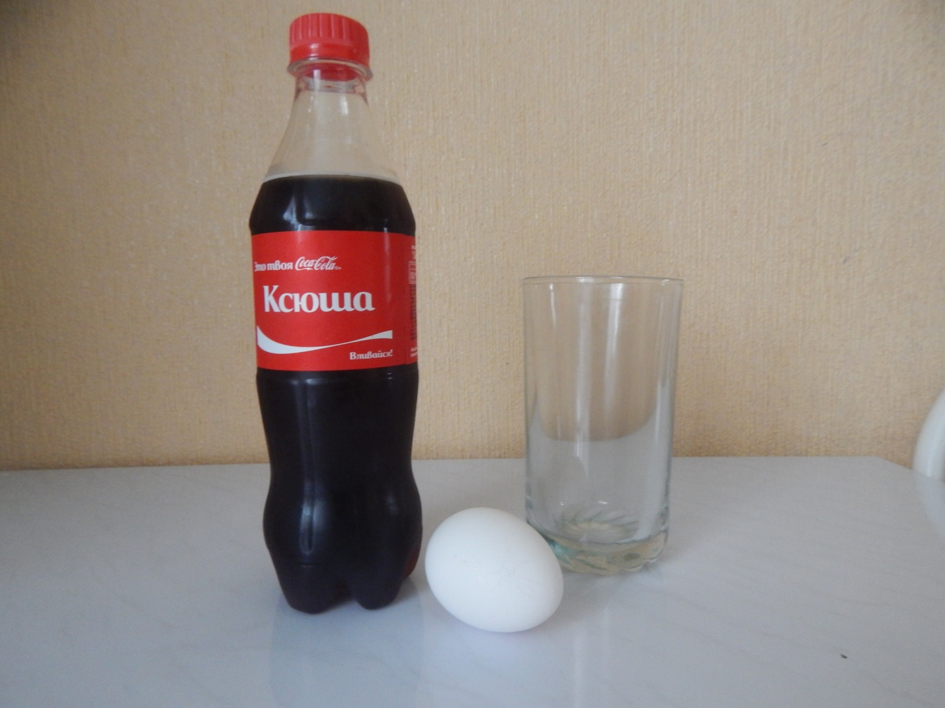

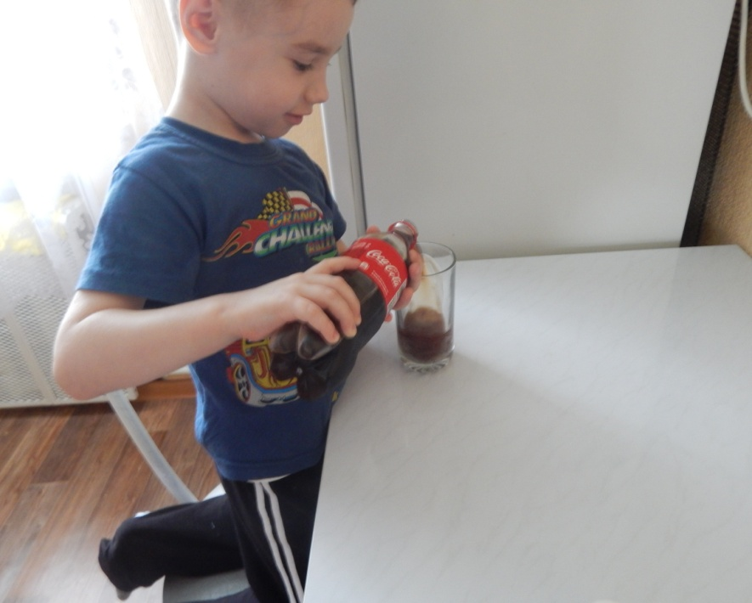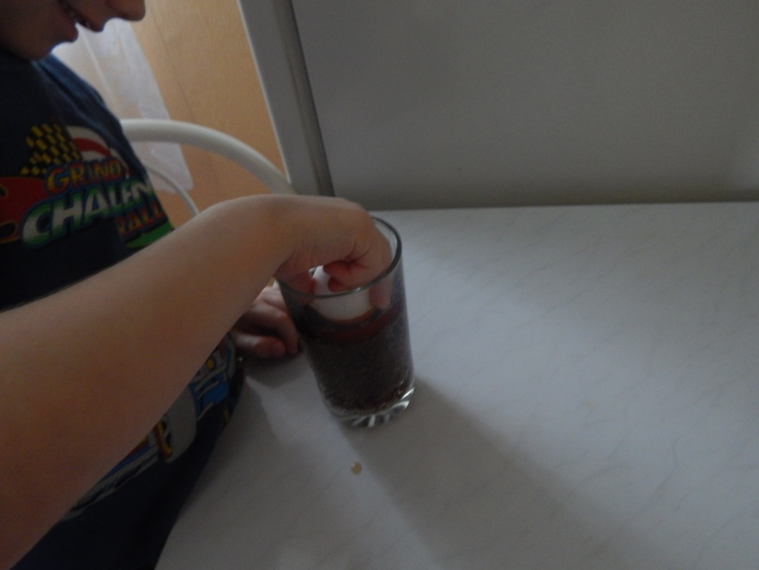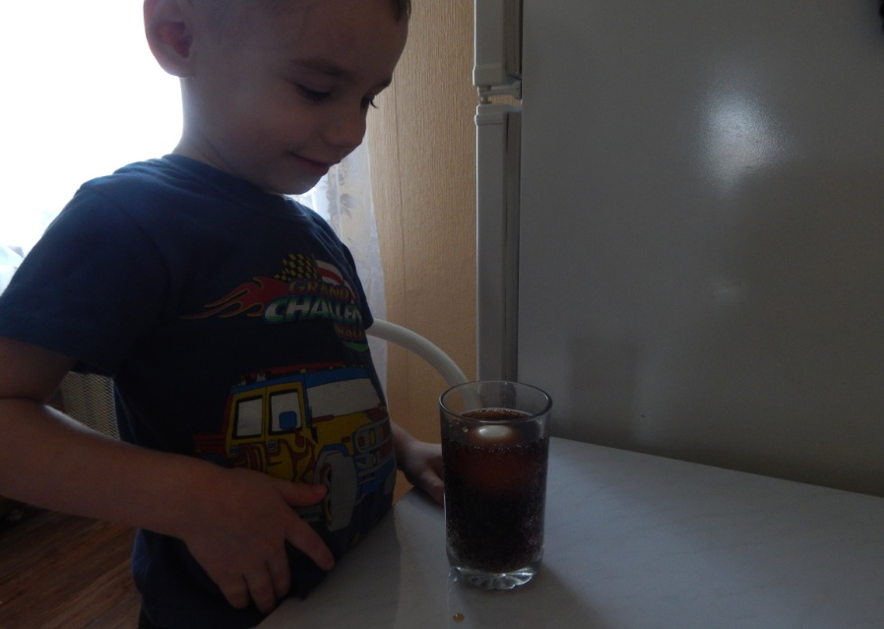

Результат через два дня
- Яйцо окрасилось в коричневый цвет;
- на ней появились неровности и шероховатости.
- Яйцо лопнуло, вытекший белок затвердел и окрасился в черный цвет

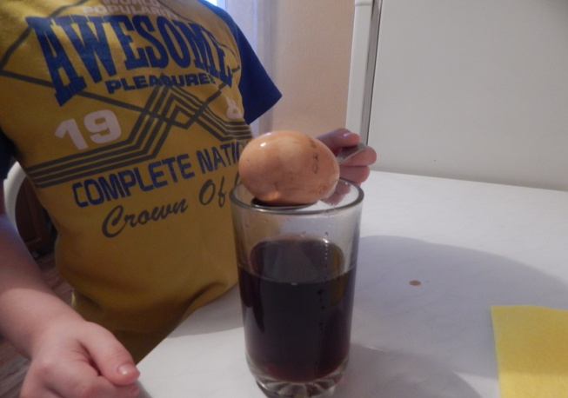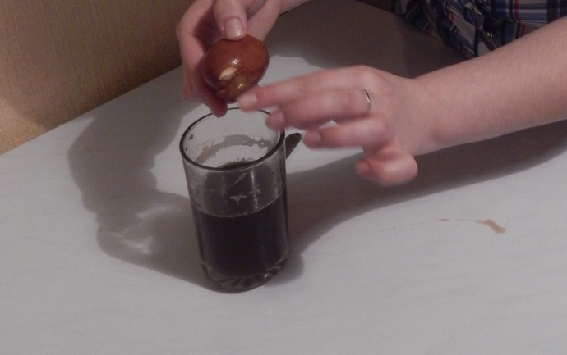
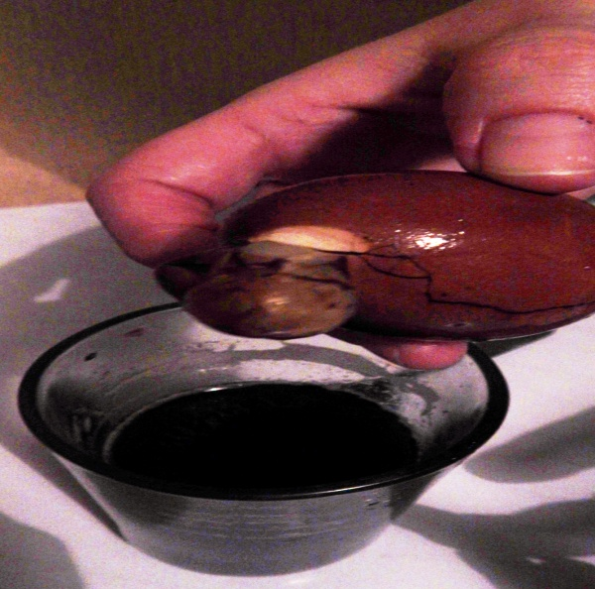
Этот эксперимент подтвердил гипотезу о способности Кока-Колы растворять кальций (зубы, ногти). Употребление Колы в больших количествах может привести к разрушению эмали зубов.

Опыт 2
В «Кока-коле» очень много сахара.
Мы оставили немного Колы в блюдце на ночь. Результат: жидкость испарилась, остался тягучий сироп.
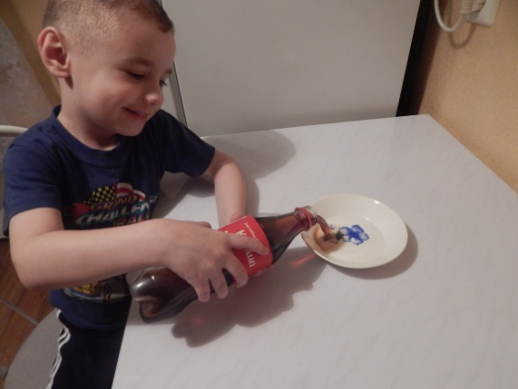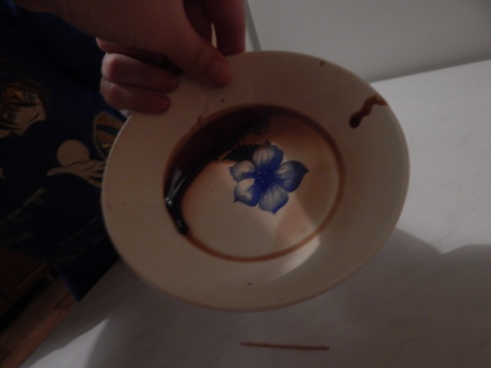
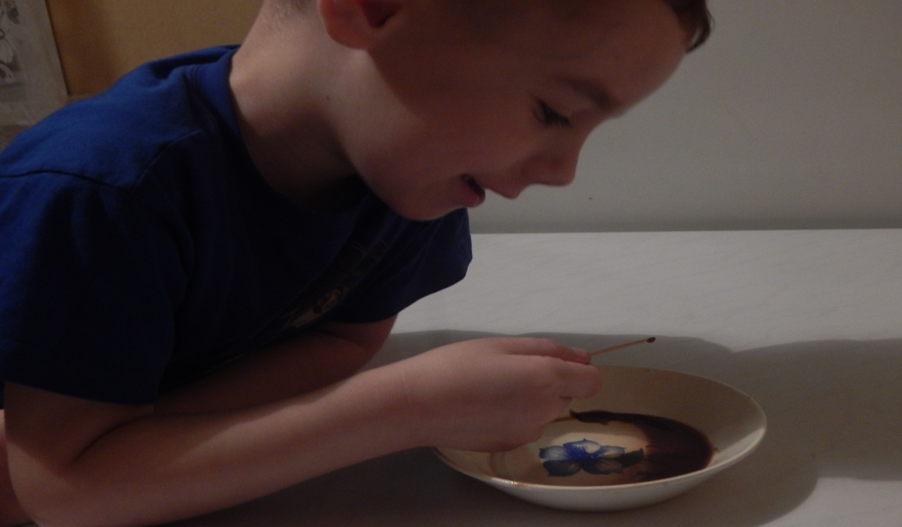

ОПЫТ 3
Кока-колла против ржавчины
Мы взяли старый ржавый ключ и погрузили его на ночь в Кока-колу. На следующий день вынули ключ и протерли его тряпкой. Ключ стал чистым, а на тряпке остались следы ржавчины. Из этого опыта мы узнали что Кока-кола разъедает ржавчину.
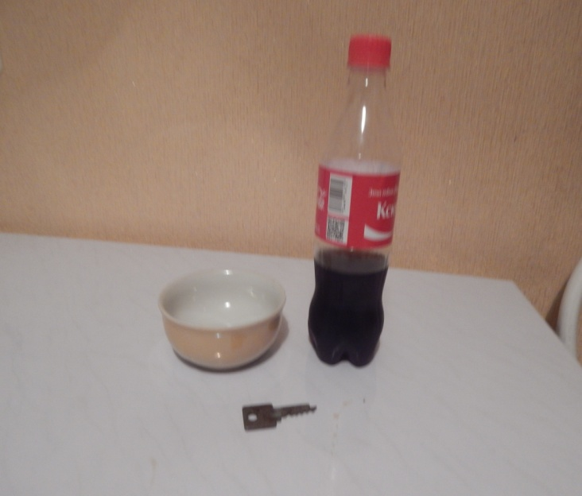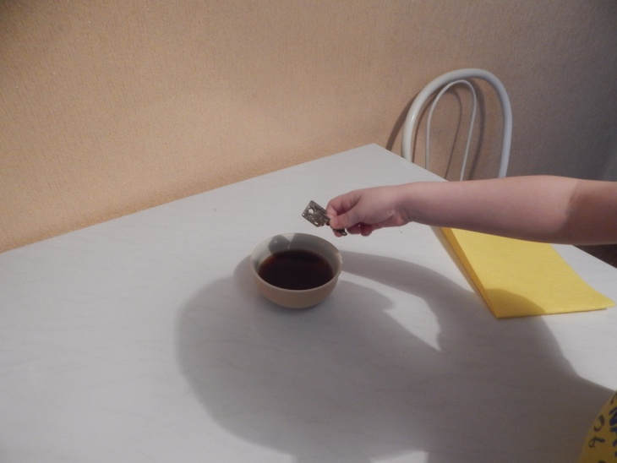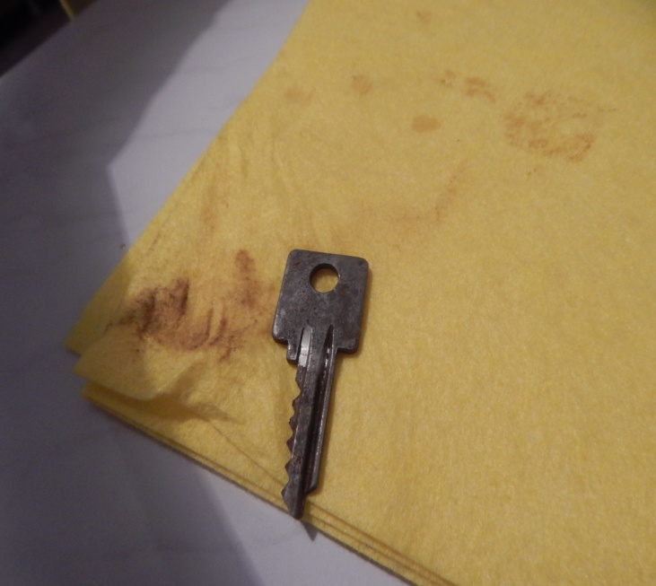

Заключение

В результате ребенок наглядно увидел, что «КОКА-КОЛА» небезопасна для здоровья. Значит наше гипотеза о том что газированная вода вредна для нашего организма – подтвердилась.
По окончании экспериментов мы сделали фотографии и нарисовали рисунок запрещающий пить Кока-колу. Затем показали рисунок нашей группе и объяснили, почему же «Кока-Кола» вредит организму.

Список литературы
- Газированный Яд http://via-midgard.info/news/24824-gazirovannyj-yad-coca-cola-pepsi.html
- Ольга Рывкина Кулинарная энциклопедия «Все о еде » 26 марта 2012г.
- История газированной водыhttp://www.libo.ru/libo1676.html
- Газированная вода вред для здоровья человека http://rasteniya-lecarstvennie.ru/1729-gazirovannaya-voda-vred-dlya-zdorovya-cheloveka.html
- Вода, вода, кругом вода — газированная http://www.7ya.ru/article/voda-voda-krugom-voda-gazirovannaya/
- Секрет Кока-Колы Журнал / Здоровье · 2009-01-31

